在严苛工况下实现平稳操作
贝加莱为移动机械提供多功能操作面板
贝加莱正在扩展其移动自动化产品组合，其中包括移动式Power Panel T50。该操作面板可以为农林设备、工程机械和市政车辆提供高可靠性操作。它的显示对角线可选5"、7"或10.1"。
移动式Power Panel T50的压铸铝外壳具有必要的机械刚度。它具有IP67防护等级，可轻松应对过热、过冷、灰尘、湿气、冲击和振动。投射电容式触摸屏甚至可以在雨中操作。它运行无需风扇或电池，亦免维护。
结构紧凑，节省空间
该Power Panel设计紧凑，安装深度浅，电缆出口布置优化，这些都使其易于安装，节省空间。可用安装类型包括标准支架、面板安装或前罩板安装。
基于Web的HMI
多功能的Power Panel具有嵌入式浏览器，用于查看通过贝加莱mapp View软件创建的HMI应用程序。mapp View基于Web标准HTML5、CSS3和JavaScript构建，可确保在任何设备上实现最佳观看效果。贝加莱提供大量小部件，可将其拖放到适当位置，以创建可通过手势操作的美观的用户界面。
多种接口
移动式Power Panel T50易于配置。其M12以太网连接器接口便于实现与作为HMI服务器的X90控制器进行通信。电源电压、USB端口和数字量I/O都可以使用Superseal多功能连接器。

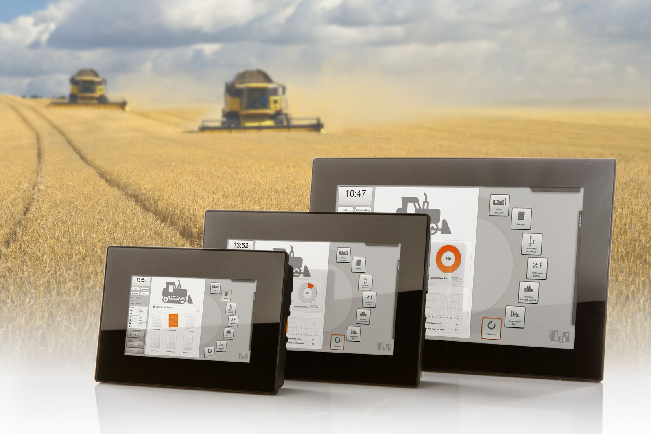
移动式Power Panel T50可轻松应对过热、过冷、灰尘、湿气、冲击和振动。

关于贝加莱
贝加莱是一家总部位于奥地利并在全球拥有分公司的创新型自动化企业。2017年7月，贝加莱成为ABB集团的机械自动化事业部。作为工业自动化领域的全球领导者，贝加莱将前沿技术与领先工程相结合，为几乎每个行业的客户提供面向机器与工厂自动化、运动控制、HMI和集成安全技术的完整解决方案。借助于OPC UA、POWERLINK、openSAFETY等工业物联网通信标准，以及强大的Automation Studio软件开发平台，贝加莱不断重新定义自动化工程的未来。受简化流程和超出客户预期的承诺驱动，贝加莱始终保持创新精神并处于工业自动化领域的前沿。
获取更多信息，请访问www.br-automation.com。

